Мой казачий край, крепни, процветай,
Солнечно сияй на радость людям.
Мы едины в желанье одном,
Чтобы в нашем районе родном
Труд почётным и радостным был,
Чтобы счастье он людям дарил.
М.П. Ширяева



Краснодарский край
Павловский район
ст. Веселая,
ул. Ленина, 41 Г
Е-mail:direktorbibl@bk.ru
Тел. 8-86191-4-31-39

Режим работы:
вторник-суббота
с 10.00 до 18.00;
санитарный день:
последняя пятница каждого месяца.
Составитель:
О.В. Тарасенко,
библиотекарь

МБУ «Библиотека» Весёловского СП

Евгений Дикий

Краеведческие очерки
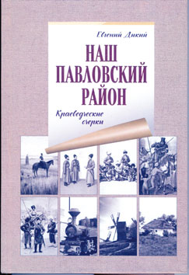

ст. Весёлая
2025 год
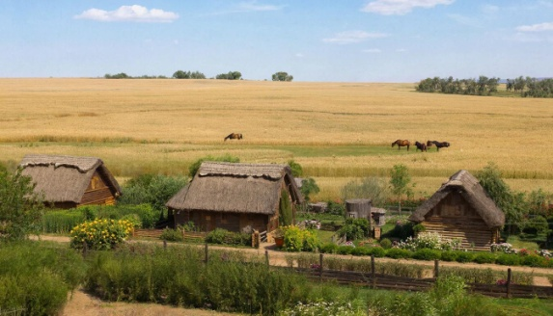

Если человек не любит хотя бы изредка смотреть на старые фотографии своих родителей, не ценит память о них, оставленную в саду, который они возделывали, в вещах, которые им принадлежали, - значит, он не любит их. Если человек не любит старые улицы, старые дома, пусть даже и плохонькие, - значит, у него нет любви к своему городу. Если человек равнодушен к памятникам истории своей страны, он, как правило, равнодушен к своей стране.
Академик Д.С. Лихачев

Дикий, Е.А. Наш Павловский район: краеведческие очерки/ Евгений Дикий.- Краснодар: Диапазон-В, 2019.-408 с.: ил.
В издание включены ценные исторические факты и краеведческие сведения, архивные фото и современные кадры, снимки музейных экспонатов и графические иллюстрации, а также фоторепродукции.
«Особенность этих очерков в том, что написаны они на основе архивных документов и исторической литературы, хранящейся в фондах кубанских музеев и библиотек. Спасибо администрации Павловского района за помощь в издании книги», – рассказал Евгений Александрович.
Автор более тридцати лет занимался изучением документов и печатных изданий прошлого, общался с местными краеведами и учеными, искал достоверные и интересные факты, касающиеся района.

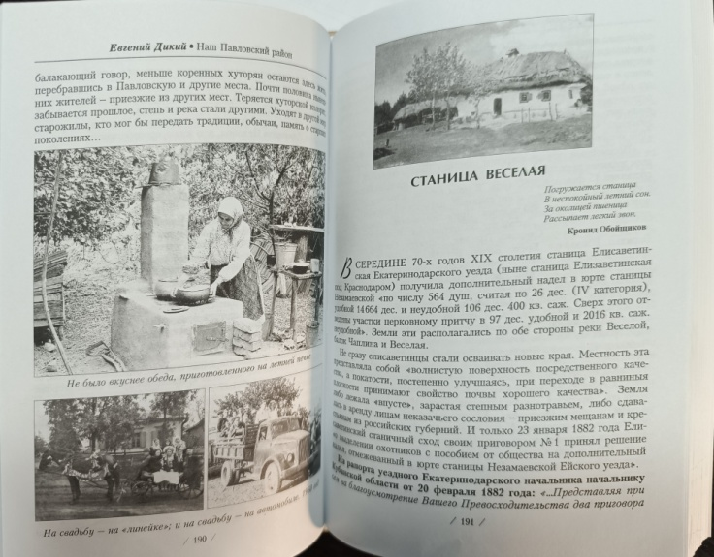

Погружается станица
В неспокойный летний сон.
За околицей пшеница
Рассыпает легкий звон.
Кронид Обойщиков



